" X " DANIEL
Complément d'informations : voir plus bas.
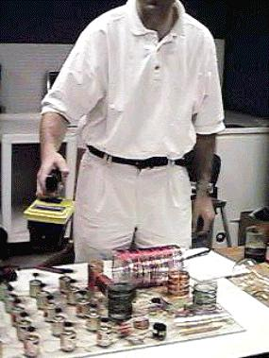 | De nombreuses personnes ont pu rendre visite à ce jeune homme, qui vit au Canada. On dit qu'il serait autiste… On peut supposer que, selon certains témoins, cela se serait produit après certains traitements (mauvais sans doute) que des services spéciaux lui auraient fait subir. Toutefois, tous ceux qui l'ont rencontré s’accordent à dire qu’il communique assez bien, et même aime plaisanter. Daniel X est sous tutelle, mais le rôle de tuteur de ce jeune homme n’est apparemment pas de tout repos en fonction des menaces qui pèsent sur lui.

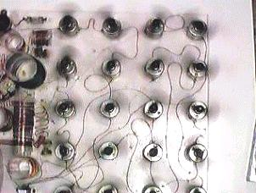
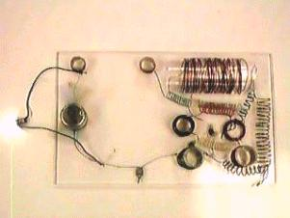
Les photos diffusées sur Internet semblent être un bon reflet du film comme en témoignent ceux qui ont vu la vidéo et également des personnes ayant assisté aux expériences et que nous avons pu rencontrer. Les électriciens, et électroniciens particulièrement sont perplexes, car, muni de ses montages sommaires de bobines de fil sur goulots de bouteille et pâtes alimentaires torsadées, Daniel X. obtient une énergie suffisante pour alimenter des moteurs.
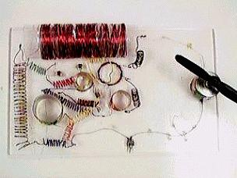

Il a même réussi à construire des appareils (une quinzaine) donnant plusieurs kilowatts et que des services spéciaux seraient venus détruire.
Il se pourrait que ces appareils soient basés sur des résonances de fréquences, selon Tesla. En manipulant et déplaçant ses composants sommaires, Daniel X signale aux observateurs le moment où le courant va passer.
(Ses circonvolutions de fils font penser à l'appareil de Perrigo).
On vient de nous informer que les Editions Félix ne répondent pas aux questions posées. C'était pourtant dans leurs bureaux que plusieurs de nos correspondants avaient pu visionner la vidéo (d'où sont extraites les photos).
Complément d'informations (publié au 03 janvier 2005 dans quanthommesuite )
Un témoin raconte :
" Bonjour,
Je suis un grand fan de l'énergie libre et je travaille très fort à faire connaître votre site à tout mon entourage...
Au sujet de Daniel X, je le connais assez bien et j'assiste à ses démonstrations assez fréquemment.
Je suis mécanicien de métier et je suis présentement enseignant en mécanique automobile dans ma région. Je suis très à l'aise avec l'électricité, tout ceci pour vous dire que
- lorsque vous tenez en vos mains un petit moteur 12 volts et que vous avez la chance de pouvoir mettre en pièces ce petit moteur et de constater que ce petit moteur est tout simplement comme tous les autres petit moteurs 12 volts à aimant permanent
- et que par la suite vous remontez (assemblez) le moteur pour le faire fonctionner avec une batterie 12 volts sans aucun problème
- et que, quelques minutes plus tard Daniel vous dit de tenir le moteur entre vos mains avec aucun fil électrique relié à une batterie ou source d'énergie
- et que par la suite il prend deux petits fils de 5 centimètres (approximativement) de long , un dans la main droite et l'autre dans la main gauche
- et qu'il vous dit que lorsqu'il reliera les deux fils ensemble (les deux fils que Daniel tient entre ses mains), votre petit moteur qui n'est relié à aucune source d'alimentation électrique se mettra à fonctionner et avec la même puissance de rotation...
Daniel a relié les deux fils ensemble et le moteur que je tenais entre mes mains s'est mis à fonctionner tout seul et sans aucune alimentation électrique.
Daniel, n'a pas besoin de tous ses montages de fils torsadés qui n'ont aucune logique pour faire fonctionner nos appareils.
J'ai invité plusieurs scientifiques à venir voir ses montages et eux aussi ont eu la chance de tenir un petit moteur dans leurs mains...... et finalement s'asseoir sur leur chaises et répondre qu'ils n'ont jamais vu cela de toute leur vie.
Si Daniel n'avait pas autant de menaces à sa vie et si il n'avait pas ce handicap d'être autistique (léger) mais assez atteint pour ne pas avoir de conversation "logique", peut-être pourrait-il nous transmettre cette connaissance qui semble si facile à ses yeux.
Eh oui ! c'est injuste de ne pas avoir la capacité de transmettre une telle connaissance car Daniel dit toujours: si tu veux tu peux le faire car tout le monde peut le faire comme moi.
Parfois je me demande si Daniel sait vraiment comment ça marche.... Qui sait pour le moment je ne fais qu'assister à ces démonstrations tout en espérant un jour comprendre.
Pour la protection de Daniel, je vous demande de ne pas divulguer son identité car tout ce qu'il fait est gratuit et lui aussi voudrait que le monde deviennent autonome et sans pétrole ou électricité à payer."

Complément d'informations au 18 mai 2006, d'après renseignements fournis par un de nos lecteurs, Jacques B. que nous remercions.
"Daniel X s'appelle Daniel Pomerleau * et effectivement il vit au Canada plus précisément au Québec et effectivement il est atteint d'autisme léger.
Et non ces montages qui fournissent quelques kilowatts ne sont pas détruits et il continue de se promener un peu partout au Québec sur demande et personne ne peut expliquer ses montages qui sont pour le moins que l'on puisse dire, très surprenants.
Félicitations pour la production de photos ** sur votre site, gardez les précieusement car ce sont les seules disponibles car il n'autorise personne à en prendre.
Il y a déjà dix ans que j'ai vu pour la première fois Daniel Pomerleau et j'y retourne pour la cinquième fois en amenant à chaque fois ingénieur et docteur et chaque fois sans l'ombre d'une explication.
J'ai l'amertume impression qu'un jour il va disparaître, j'entends mourir de sa belle mort et faute d'avoir pu communiquer son secret il sera emporté avec lui et une légende sera créée.
D'ici là je continue de croire à cette énergie qu'il nous démontre la disponibilité sans limite. Avec théorie de base qui d'après moi serait fondée sur l'application de la théorie du professeur Vallée et l'interaction des champs électriques sur les atomes de carbone.
Bonne réflexion." Jacques B.
* Nous connaissions son nom. Maintenant, nous pensons pouvoir l'indiquer en clair puisque bon nombre de personnes connaissent son identité.
* * Ci-dessous les autres photos (inutile de nous demander une meilleure définition, c'est tout ce que nous avons)

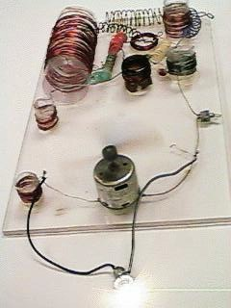 | 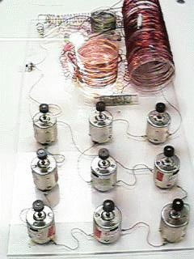
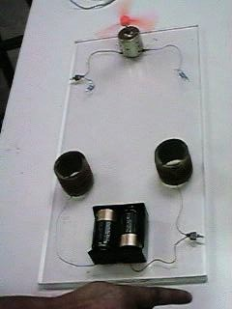 | 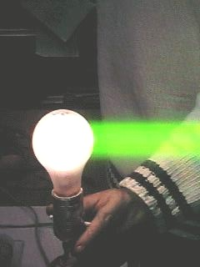

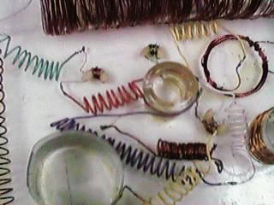 | 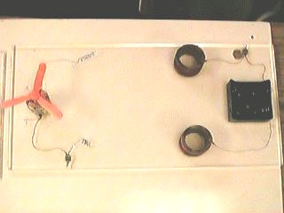
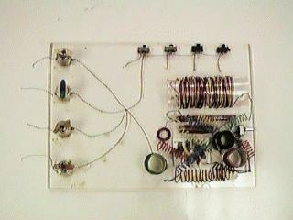 | 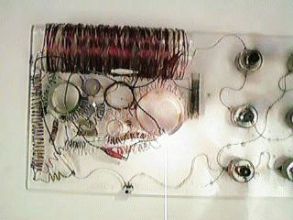
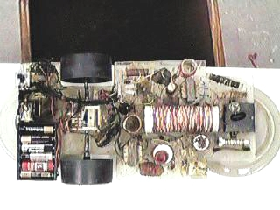 | 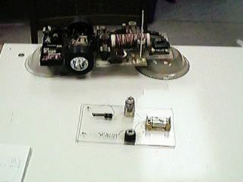
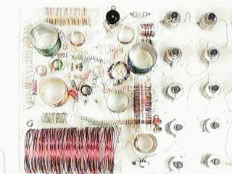 | 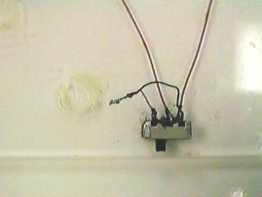
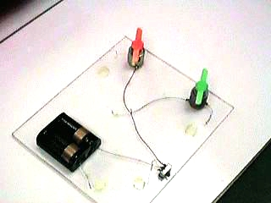 | 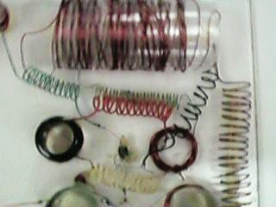
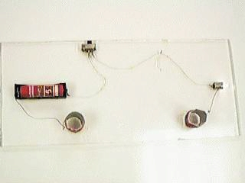 | 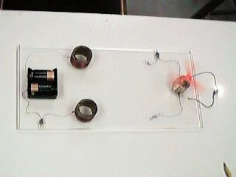
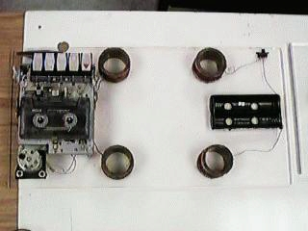 | 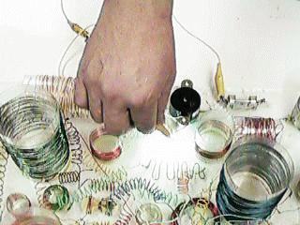
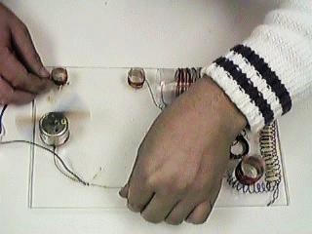 | 